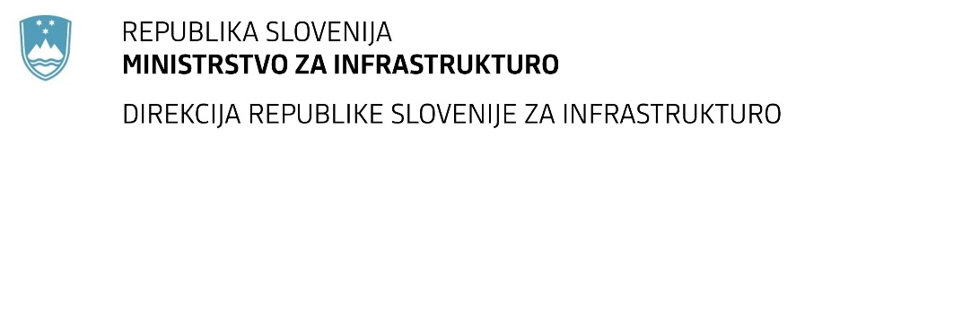

Številka: | 43001-92/2021-01 |  | oznaka naročila: | A-63/21 G
Datum: | 22.04.2021 |  | MFERAC: | 2431-21-000410/0

SPREMEMBA IN POJASNILO RAZPISNE DOKUMENTACIJE
za oddajo javnega naročila

Ureditev ceste R2-448/1197 Veliki Gaber od km 2,015 do km 3,465 (Grm-Pluska)

JN0001579/2021-B01 - A-63/21; datum objave: 17.03.2021

Obvestilo o spremembi razpisne dokumentacije je objavljeno na "Portalu javnih naročil" in na naročnikovi spletni strani.

Obrazložitev sprememb:
Z NAMENOM USKLADITVE OBJAVLJENIH INFORMACIJ O VARIANTAH NA PORTALU JAVNIH NAROČIL – da variante niso dopustne IN NAVEDB V SISTEMU e-JN – da variante so dopustne, NAROČNIK POJASNJUJE, DA VARIANTNE PONUDBE NISO DOPUSTNE.

PO ODPRAVI NELJUBE NAPAKE S STRANI NAROČNIKA JE POTREBNO ZARADI TEHNIČNIH RAZLOGOV POSLATI PONUDBE ELEKTRONSKO NA SPREMENJEN NASLOV, IN SICER NA:

https://ejn.gov.si/ponudba/pages/aktualno/aktualno_jnc_podrobno.xhtml?zadevaId=1833

ZARADI NAVEDENE SPREMEMBE SE ROK ZA ODDAJO PONUDB IN ROK ZA ODPIRANJE PONUDB PODALJŠA, IN SICER:

Rok za oddajo ponudb: 4.5.2021 ob 10:00

Odpiranje ponudb: 4.5.2021 ob 10:01

Rok za sprejemanje ponudnikovih vprašanj: 23.4.2021 do 14:00

Garancija za resnost ponudbe velja na prvotno predviden rok za odpiranje ponudb.

Spremembe so sestavni del razpisne dokumentacije in jih je potrebno upoštevati pri pripravi ponudbe.

